Sez. SAT Arco Gruppo Ricerca Storica G. Cipelli

Corno Battisti
La spia di Vallarsa

Un film di
Mauro Zattera

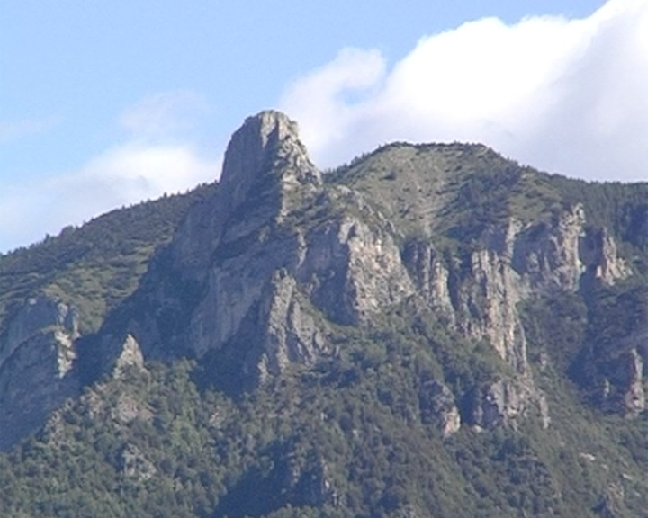
Venerdì 22 novembre 2013
Presso la sede SAT di Arco ore 20.30

